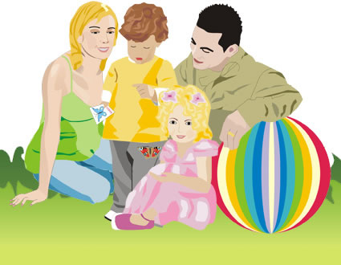ОЧЕНЬ ВАЖНО

ПРИВЛЕЧЬ РОДИТЕЛЕЙ К УЧАСТИЮ В КОНКУРСАХ, РАЗВЛЕЧЕНИЯХ, ВЫСТАВКАХ.

Мы заранее вывешиваем информацию о проведении мероприятия. родители не остаются равнодушными. Готовят вместе с детьми поделки из природного и бросового материала, рисуют рисунки и принимают участие в выставке рисунков к праздничным датам.

